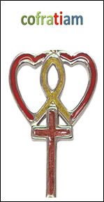
Extra editie nieuwsbrief ‘werkgroep ‘Cofratiam’ Datum: December 2017

Beste gemeente,

Op woensdag 13 december hebben Florin, Rut en ds. Dorin een behoorlijk ongeluk gehad. Bij dit ongeluk heeft Florin zijn been gebroken. Rut en Dorin zijn gelukkig niet gewond geraakt. Zoals te zien op onderstaande foto’s is er wel grote materiële schade. De bus is total loss. We zijn dankbaar dat Florin, Rut en Dorin gespaard zijn gebleven.
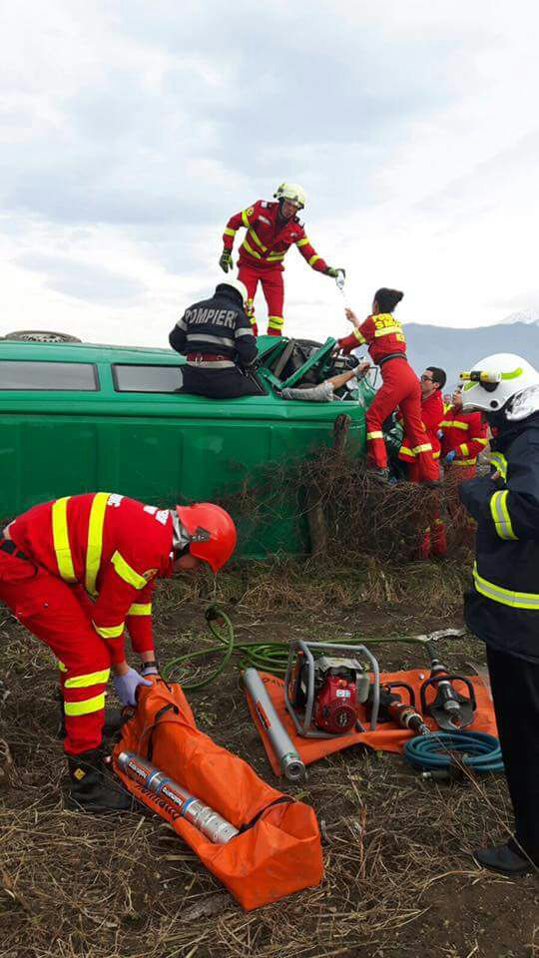
Echter voor de kerkelijke gemeente in Copaceni is dit een grote schok. Florin zal de komende acht weken niets kunnen doen in de gemeente. Tevens is het een groot probleem dat er geen busje meer beschikbaar is. De auto is van groot belang voor de kerkelijke gemeente van Copaceni. De bus werd ingezet voor diverse kerkelijke activiteiten zoals:

Het halen en thuis brengen van gemeenteleden die zonder vervoersmiddel niet de mogelijkheid hebben de
kerkdiensten bij te wonen.
Het vervoeren van mensen naar het ziekenhuis en de dokter.
Het transporteren van voedselpakketten.
Activiteiten met de jeugd van de gemeente.
Halen en brengen van jeugd voor de jeugdclubs

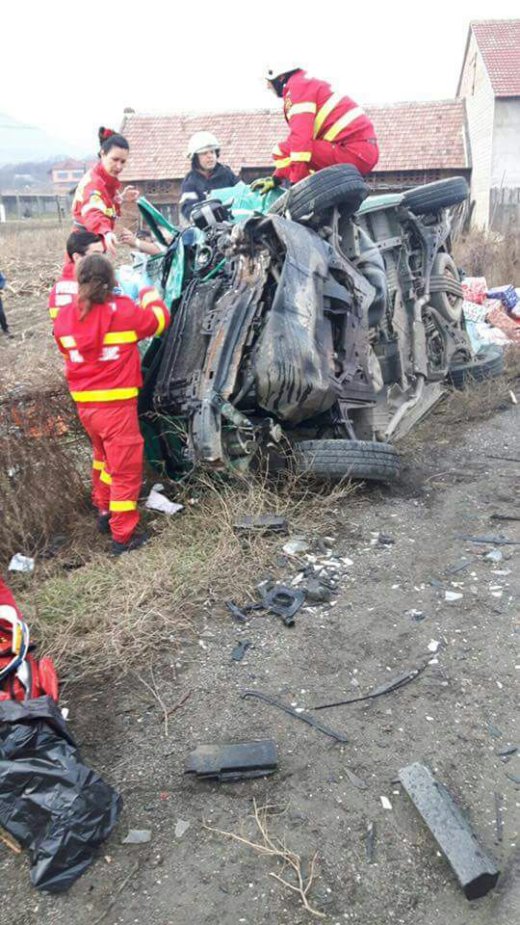
Wij als werkgroep zien de noodzaak in dat de bus vervangen wordt. Om deze reden doen wij een oproep aan de gemeente van Ameide en Tienhoven voor een gift om een nieuwe bus aan te kunnen schaffen. Een tweedehands busje kost in Roemenië circa € 6000,-.
Wij willen de gemeente van harte oproepen voor een gift aan onze zustergemeente.

Een hartelijke groet,

Werkgroep Cofratiam en Florin & Rut

